


Natur- und Wanderverein
Dachsberg e.V.

Vorsitzender: Martin Morbach
Mühlemattweg 7
79875 Dachsberg
Tel.: 07672/6049667
Fax.: 07672/481587
e-Mail: martin.morbach@ freenet.de
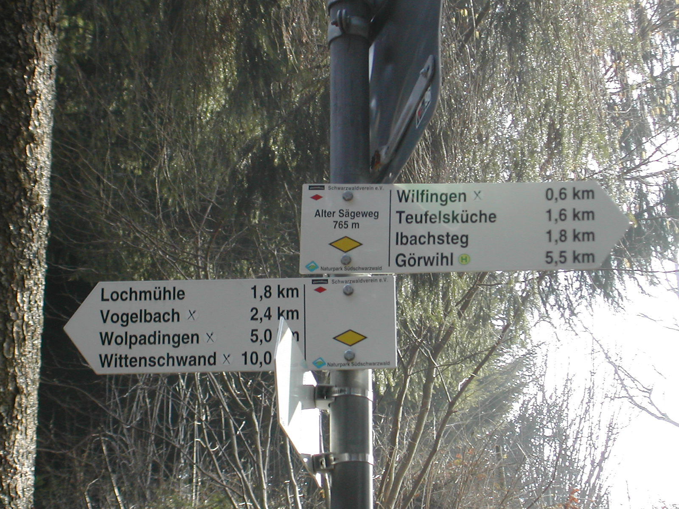
Natur- und Wanderverein Dachsberg e.V.

Wanderplan für das

Wanderjahr 2018

15. April Eröffnungswanderung mit Wanderführer Anita Eichin ca. 2,5 Std.
(Rundwanderug in Eschbach) Treffunkt 13.30 Uhr Rathaus Wittenschwand

01. Mai Überraschungswanderung mit Wanderführerin Werner Wiggert ca.5 Std.
( ) Treffpunkt 10 Uhr Rathaus Wittenschwand

05.Mai Veranstaltung zum Wanderopenig 10 Jahre Schluchtensteig ca. 3 Std.
(Rundwanderung Wittenschwand-Urberg) Treffpunkt 10Uhr Rathaus Wittenschwand

27. Mai Tageswanderung mit Wanderführer Martin Morbach ca. 5 Std.

(Schlechtbach-Hohe Möhr-Sattelhof) Treffpunkt 9 Uhr Rathaus Wittenschwand

17. Juni Tageswanderung mit Wanderführerin Cornelia Kaiser ca. 5 Std.
(4 Schluchten Wanderung Rötenbach) Treffpunkt 10 Uhr Rathaus Wittenschwand

23. Juni Sonnwendfeier an der Horbacher Moorhütte Beginn 19.30 Uhr

08. Juli Halbtagswanderung mit Wanderführerin Bärbel Rutzen ca. 3,5 Std.
(Gugelturm Strittmatt Giersbach Gugelturm) ) Treffpunkt 13.30 Uhr Rathaus - Wittenschwand

22. Joli Alpine Wanderung mit Wanderführer Willi Büchele ca.6 Std.
( Wanderung am Hohen Kasten im Appenzeller Land)
Treffpunkt 7.00 Uhr Rathaus Wittenschwand
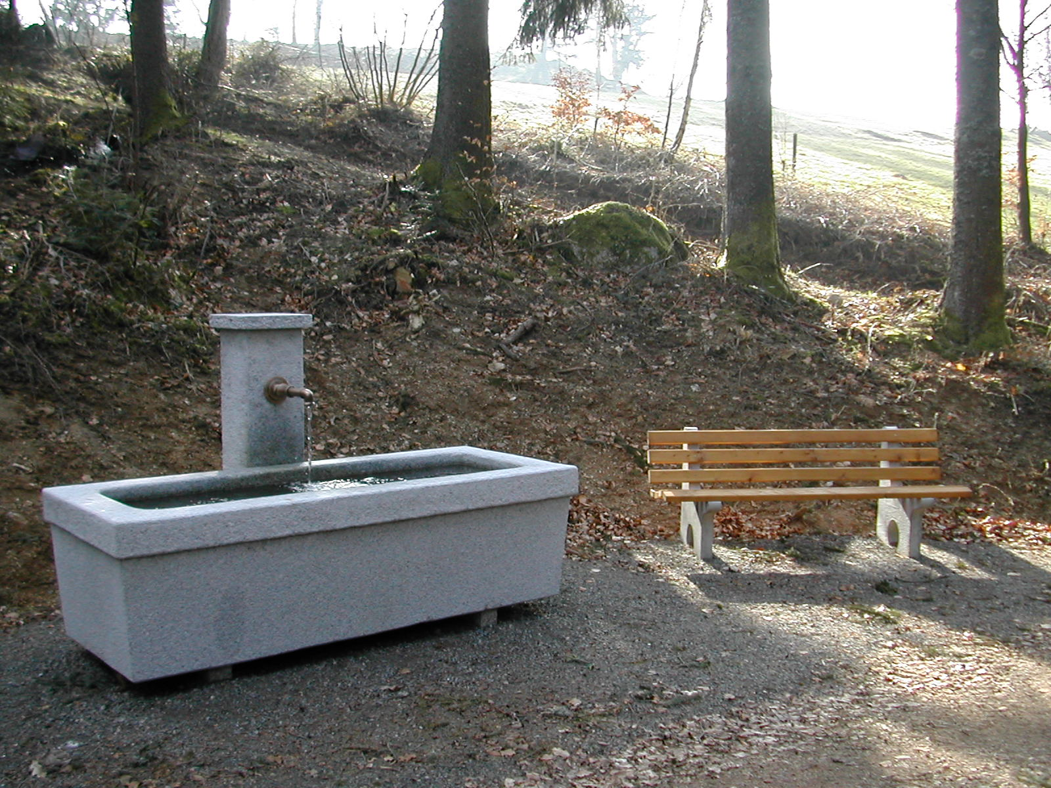

12.August Frühstückswanderung mit Wanderführerin Johanna Zipfel
Treffpunkt 7.30 Uhr Rathaus Wittenschwand

26.August Tageswanderung mit Wanderführer Bernhard Weber ca.5 Std.
(Feldberg-Stübenwasen-Todtnau mit Bus zum Feldberg) Treffpunkt 8.30 Uhr Rathaus Wittenschwand

09.September Alpine Wanderung mit Wanderführer Willi Büchle ca. 6 Std.
(Wanderung wird noch im Blättle bekannt gegeben) Treffpunkt Uhr Rathaus Wittenschwand

23.September Tageswanderung mit Wanderführer Bruno Stich ca.5 Std. (Hochkopf-Hirtenbrunnen-Schönau-Bus zurück) Treffpunkt 9.00 Uhr Rathaus Wittenschwand

3.Oktober bis 7.Oktober Wandertage in den Dolomiten

21.Oktober Halbtagswanderung mit Wanderführer Bernhard Kaiser ca.2,5 Std.
(Rothaus-durch den Schlühuwanpark zum Schlüchtsee-Rothaus)
Treffpunkt 13.00 Uhr Rathaus Wittenschwand

12 November Abschlußwanderung mit Wanderführerin Ingrid Schmidt ca. 2,5 Std.
( Neumattweg-schwarzer Stock -zurück ) Treffpunkt 13.30 Uhr Rathaus Wittenschwand

